B&R vyhlíží mladé profesionály
Přibližně 150 stážistů získalo praktické zkušenosti z různých oddělení společnosti.
V roce 2013 firma Bernecker + Rainer Industrie-Elektronik Ges.mbH (B & R) opět pořádala nespočet letních stáží a nechala nahlédnout do různých firemních oddělení. Této příležitosti využilo přibližně 150 studentů. Stážisté pracovali v oddělení výroby, logistiky, výzkumu a vývoje a také v obchodním oddělení. "Stejně jako v uplynulých letech byl i letos obrovský zájem o krátkodobé stáže," říká Nicole Rainer, manažerka personálního oddělení v B&R. "V oblasti Braunau je B&R jedním z nejoblíbenějších zaměstnavatelů. Ti, kteří mají zájem u nás pracovat, si musí podat přihlášku dlouho dopředu."
Stážistům je poskytnuto intenzivní školení.
Skutečnost, že B&R je u stážistů tak populární, je dána také díky výbornému školení, které stážisté dostávají. "Aby zvládli své nové povinnosti, získávají stážisté v B&R školení a podporu od svého vedoucího," poznamenává Nicole Rainer. První den absolvují stážisté prohlídku firmy a v úvodní prezentací získají dobrý přehled o firmě. "Měla jsem možnost získat přehled z různých oblastí a mohla jsem sama kompletně zpracovat zadané úkoly," vysvětluje Isabella Innerebner, stážistka v oddělení Human Machine Interface (HMI). "Všechny mé otázky byly zodpovězeny a ostatní zaměstnanci se mi snažili vše jasně vysvětlit. Ve firmě panuje příjemná pracovní atmosféra, všichni kolegové jsou přátelští a ohleduplní.
Snažší budování kariéry
"Chceme podporovat mladé lidi budující svou kariéru a úzce spolupracujeme s průmyslovou školou v Braunau," říká personální manažerka. Každý rok mohou dva stážisté využít svých teoretických znalostí v praktických situacích v rámci "letní školy". "Stáž se mi velmi líbila. Práce mě bavila a získal jsem mnoho zkušeností, " říká Noel Reis, stážista v oddělení kvality.

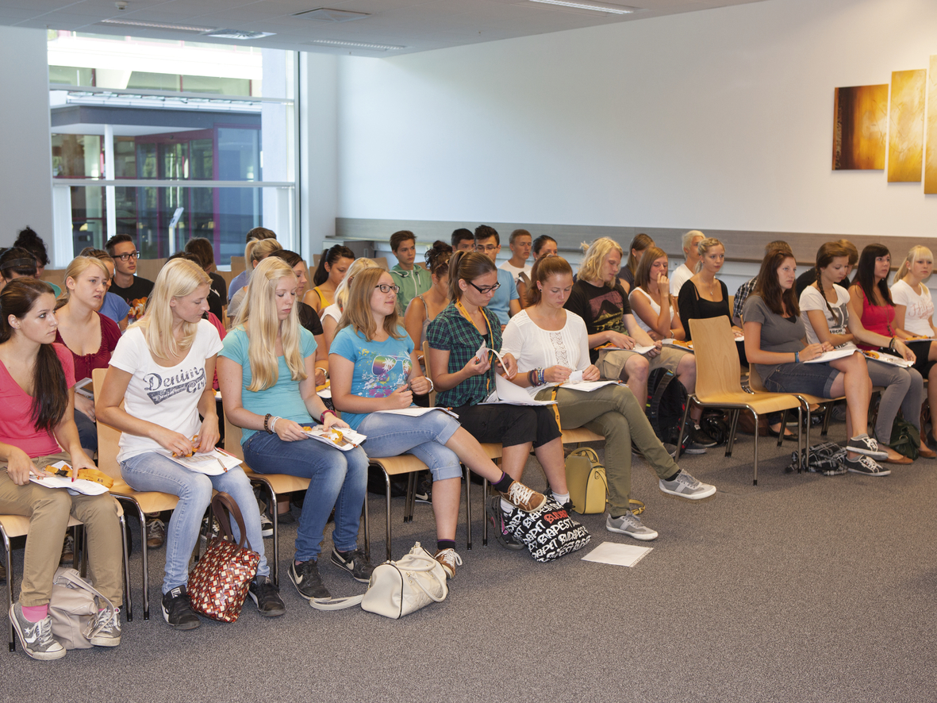
Stejně jako v minulých letech byl i letos o tyto stáže velký zájem. Více než 150 stážistů mělo možnost získat praktické zkušenosti z různých oddělení společnosti.

O společnosti B&R
Společnost B&R, jako jedna z divizí skupiny ABB, je celosvětovým lídrem v oblasti průmyslové automatizace se sídlem v Rakousku. B&R kombinuje nejmodernější technologie s pokročilým inženýrstvím a poskytuje zákazníkům v téměř každém průmyslovém odvětví kompletní řešení pro automatizaci strojů a výrobních zařízení, řízení pohybu, HMI a integrovanou bezpečnostní techniku. Díky komunikačním standardům pro průmyslový internet věcí, včetně OPC UA, POWERLINK a openSAFETY, a svému vývojovému prostředí Automation Studio B&R neustále stanovuje trendy v automatizaci. Inovativní duch, který udržuje společnost B&R na špici průmyslové automatizace, je poháněn závazkem zjednodušovat procesy a překonávat očekávání zákazníků. Další informace naleznete na adrese www.br-automation.com.
Více informací najdete na www.br-automation.com

